IV.4.3 Деление на числа със знак в допълнителен код

Общата организация на алгоритъма за деление когато операндите са числа със знак, представени в допълнителен код, е аналогична на вече представената. Разликата, която все пак съществува, се дължи на факта, че тук се отчитат знаците. Те се отчитат в следните моменти:
• при нормализация на операндите;
• при определяне на поредната цифра на частното;
• при определяне на следващата операция.
Характерно за алгоритъма е още това, че в някои от случаите резултатът (т.е. частното) е неточен и се налага да бъде коригиран. Необходимите микрооперации за изпълнение на всеки такт са определени в таблица IV.5, а в таблица IV.6 е представена корекцията на частното при завършване на делението.
Таблица IV.5 Таблица IV.6
Знак на Ост. | Знак на Дт. | Цифра z_{i} | Операция |  | Знак на Дм. | Знак на Дт. | Корекция на частното в зависимост от последния Остатък
+ | + | 1 | - Дт |  | + | + | Няма корекция
+ | - | 0 | + Дт |  | + | - | +1 винаги
- | + | 0 | + Дт |  | - | + | +1, ако Остатък ≠ 0
- | - | 1 | - Дт |  | - | - | +1, ако Остатък = 0

ПРИМЕР 86. Да се изпълни операция деление Z=X/Y на числата X=117 и Y=-6, които са представени в разрядна мрежа с дължина n=10[b] в допълнителен код.

Дм = = 0 001110101 ; Дт = = 1 111111010.

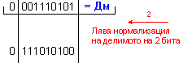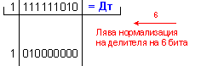

N = 6 - 2 + 1 = 5 (5 неизвестни цифри на частното).

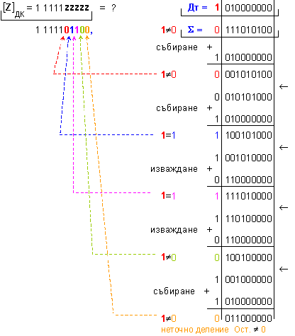

= 1 111101100 - този резултат не е верен!

Необходима е корекция +1, според таблица IV.6:

